2010年路州華人福音營 報名表
5月15日至5月16日Acadian Baptist Center
http://www.abccamp.com/
1. 通訊資料（Please Print）

First Name：_____________ Last Name: ____________________ 中文姓名：__________________

地址：______________________________________________________________________________
城市：___________________________ 州：__________________ 郵遞區號：___________________
電話：(日) _______________________(夜) __________________ 手機：_______________________
電子郵件地址：__________________________________________ 教會：___________________
２. | 欲參加營會的家庭成員：
 | 中文姓名 |  |  | Name（English） |  | 年齡 | 性別 | 特殊需要備註
 | 備註：有年長者、殘障、特殊健康因素、嬰孩同行者請註明。供安排住房時參考。
３. | 報名費
 | (A) 成人與十二歲以上的兒童，每人$10。
 | (B) 十二歲以下的兒童，免費。
 | (C) 食宿費，自由奉獻。

用餐統計 |  |  | 年齡 | 人數
 |  |  | 6 歲以上 | 人
 |  |  | 3−6歲 | 人
 |  |  | 3歲以下 | 人

4. 住房狀況說明：
有的與會者，需自備床單，枕頭，被單及毛巾，浴巾，牙膏，肥皂等個人衛生用品，到時我們會通知您。
5. 報名及繳費方法：
- 至教會報名付費者:
  - Baton Rouge 及鄰近地區報名者：向貝城華人基督教會報名（支票抬頭請寫CCCBR）。
  - New Orleans地區 (例如Beaumont and Mississippi)者：向紐奧良華人浸信會報名（支票抬頭請寫NOCBC）
- 網上報名者： www.cccbr.net
  - 請下載所有表格。
  - 並Email 給Br. Yeong-nain Chi （戚永年）(CCCBR) at Yeong.Chi@utb.edu ，之後請將填完之報名表，連同支票抬頭寫CCCBR，寄至: Chinese Christian Church of Baton Rouge, 10011 Old Hammond Hwy., Baton Rouge, LA 70816.
  - 或Email 給Br. Jay Wang （王晉江） (NOCBC) at jinjiangwang@gmail.com ，之後請將填完之報名表，連同支票抬頭寫NOCBC，寄至: New Orleans Chinese Baptist Church, 3413 Continental Drive, Kenner, LA 70065.

- 勿將報名費用放至教會奉獻箱內 ，請連同報名表及費用直接交於負責福音營事工之同工。
- 請大家盡早報名，報名截止日期為 5月9日。

6. 特別奉獻(僅限弟兄姊妹)：
我們鼓勵參加之弟兄姊妹為此次福音營奉上您的愛心奉獻 (支票抬頭可寫“NOCBC”或“CCCBR”) ，在參加大會時給負責人員 。
7. 戶外活動時間
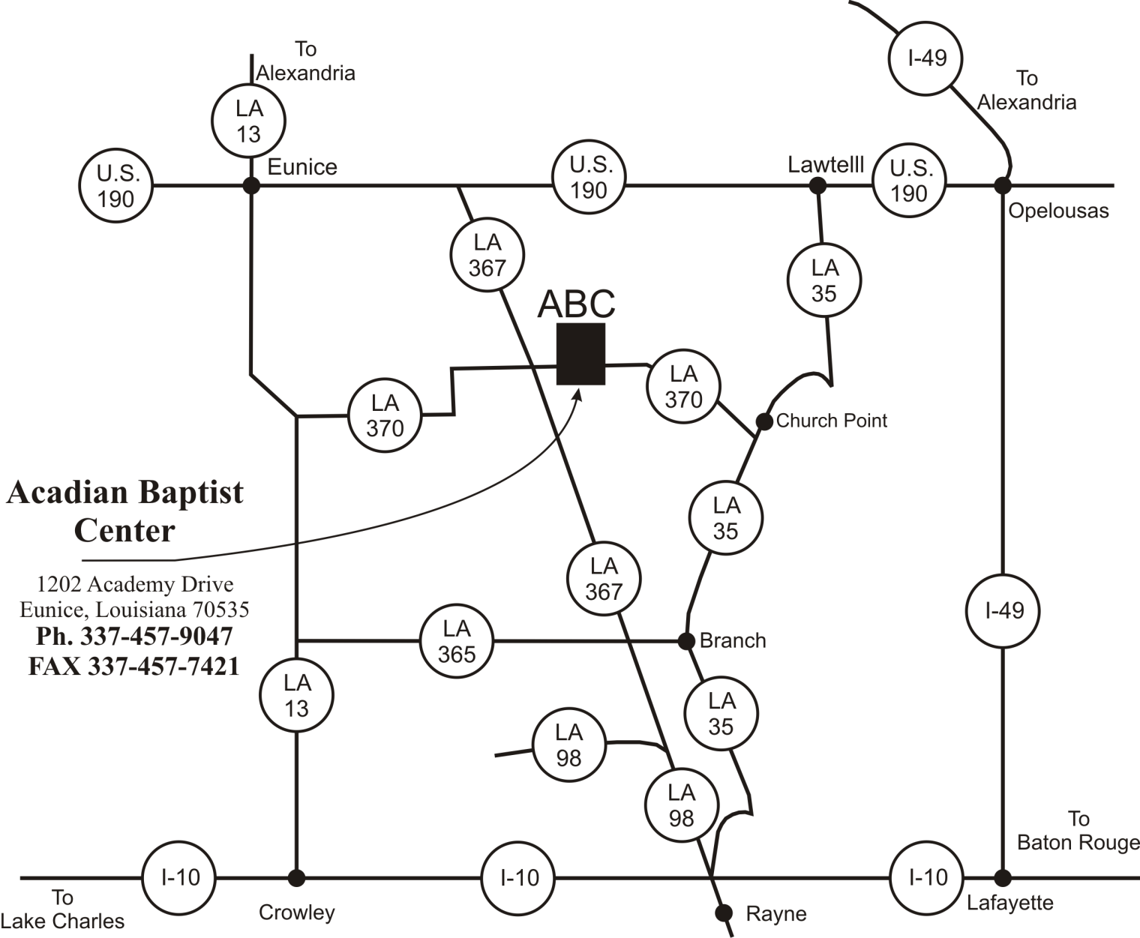
5月15日下午12:00−3:00

